**I verbi irregolari**

*Benvenuti al Sud* (2010)

**Attività 1.** Alberto, che viene da Milano, ha cominciato (*began*) un nuovo lavoro nel Sud Italia. Ascolta la conversazione in ufficio tra lui e Maria e coniuga i verbi che senti. I verbi da usare sono questi:

|  |  |  |  |  |  |  |  |  |
| --- | --- | --- | --- | --- | --- | --- | --- | --- |
| volere | volere | andare | andare | restare | rimanere | abitare | fare | tornare |

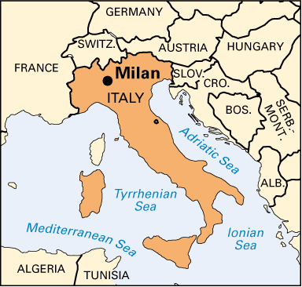

[*bussa alla porta*]

**Alberto:** Avanti! Mi dica.

**Maria:** Mi scusi, direttore. Noi dovremo chiudere per pranzo.

(Voi) _______________________ venire?

**Alberto:** Dove (voi) _____________________ a pranzo?

**Maria:** Ma come dove (noi) _________________________? A casa!

**Alberto:** A casa?

**Maria:** Sì, (noi) ____________________ tutti qua vicino.

**Alberto:** Ma a che ora (voi) ____________________ in ufficio?

**Maria:** Alle tre.

**Alberto:** Alle tre? Ma pensa te! (*Imagine that!*)

**Maria:** Sì, ma poi (noi) ___________________________ aperti fino alle sei. Allora che

(voi) _______________________? (Voi) __________________________ venire?

**Alberto:** No grazie, non ho fame. (Io) _____________________ qui a lavorare, se riesco.

**Attività 2.** Immagina che la conversazione continua tra Maria e un collega, Mattia. Scegli il verbo corretto, poi coniuga il verbo.

|  |  |  |  |  |  |
| --- | --- | --- | --- | --- | --- |
| sapere | fare | volere | uscire | venire | venire |

*[Maria torna dall’ufficio di Alberto]*

**Mattia:** Allora, ____________________ il direttore Alberto con noi?

**Maria:** No, (lui) _____________________ restare in ufficio. (Tu)

____________________ che i milanesi non ________________________ mai

dall’ufficio! Cosa (tu) ______________________ per pranzo oggi?

**Mattia:** A casa mia c’è il gattò di patate con la mozzarella di bufala.

**Maria:** Buonissimo, (io) _______________________ a mangiare con te!

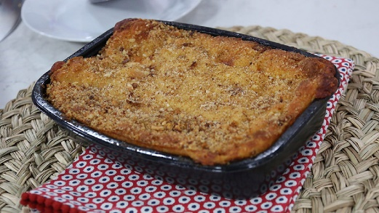

la mozzarella di bufala il gattò di patate

**Attività 3.** Ci sono molte differenze tra Nord e Sud! Queste due conversazioni rivelano (*reveal*) anche degli stereotipi.

1. Quali sono nominati (*mentioned*) nella conversazione tra Alberto e Maria? E Tra Maria e Mattia?
2. Conosci altre differenze culturali italiane?